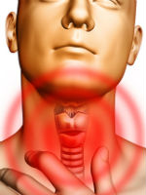
Дифтерія - гостра інфекційна хвороба. Переважно при ній виникають ускладнення в серцево-судинній, дихальній та нервовій системі, а також надниркових залоз. В горлі хворого, яке вражає інфекція, виникає запальний процес з фібринозним нальотом.

Збудник дифтерії – коринебактерія(паличка Лефлера) – може зберігатися у зовнішньому середовищі до 15 діб. Передається повітряно-крапельним шляхом, рідше – через предмети побуту, яким користувався хворий. Інкубаційний період захворювання – від 3 до 10 днів.
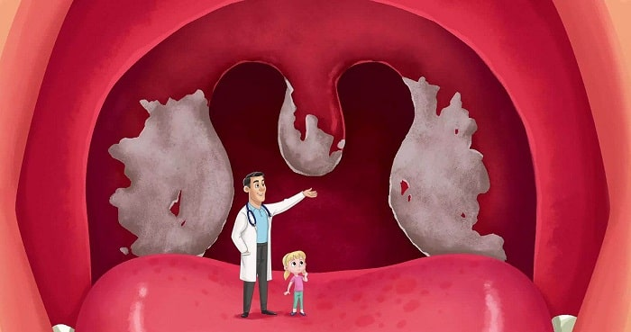
Перші симптоми дифтерії нагадують ангіну: підвищення температури, біль у горлі, ускладнення дихання та ковтання, осиплість голосу. Проте одна із головних ознак – це наліт на уражених інфекцією мигдалинах.

Перші 2-3 дні захворювання цей наліт буде білого кольору, але з часом стає сірим або жовто-сірим. Якщо хворий спробує видалити цей наліт, то утвориться рана, яка почне кровоточити, але через деякий час на цьому місці знову з’явиться сіро-білий наліт.

Крім того, при захворюванні дифтерією з'являється специфічний запах з рота, збільшуються лімфатичні вузли та набрякає слизова оболонка носоглотки.

Перенесена хвороба може призвести до блокування дихальних шляхів, міокардиту (пошкодження серцевого м’яза), ураження нервової системи (параліч дихальних м’язів), інфекційно-токсичного шоку, нефрозонефриту.
Згідно із календарем профілактичних щеплень, у 2,4 та 6 місяців дітям роблять щеплення вакциною АКДП. Ревакцинацію проводять у 18 місяців та у 6 років. Потім у 16 років щеплення робиться вакцинацією АДП-М, а після цього ревакцинацію треба повторювати кожні 10 років.
Якщо дорослому не робили щеплення, то йому потрібно провести триразову вакцинацію АДП-М. При цьому друге вакцинування має відбутися не менше ніж через 30 днів, а третє – через пів- року.

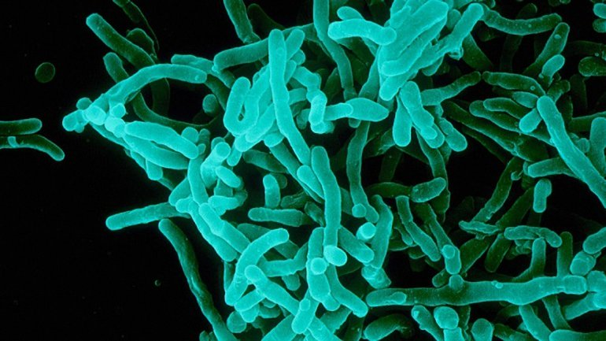
Єдиний спосіб захиститися від дифтерії та запобігти розвитку небезпечних ускладнень – це вакцинація дітей та ревакцинація дорослих!

НАВЧАЛЬНО-МЕТОДИЧНИЙ ЦЕНТР ЦЗ ТА БЖД ДНІПРОПЕТРОВСЬКОЇ ОБЛАСТІ

КРИВОРІЗЬКІ ТЕРИТРІАЛЬНІ КУРСИ
ЦЗ ТА БЖД (І категорії)

ДІФТЕРІЯ

